Organizacija in vodenje informacijskih obdelav,
Standardi in kakovost

Predloga za ovrednotenje orodja BPMN

Avtor poročila: Gjerkeš Aleš

Osnovni podatki o orodju
Naziv orodja: FlowCharter 2007
Proizvajalec: iGrafx
URL: http://www.igrafx.com/products/flowcharter/index.html
Tip orodja: windows aplikacija
Licenca: komercialna
Opis orodja:
iGrafx FlowCharter 2007 je visokozmogljivi, ampak hkrati zelo enostaven analizator procesov in orodje za modeliranje, ki podjetjem pomaga pri razumevanju in optimizaciji poslovnih procesov. Omogoča grafično predstavitev procesov z možnostjo simulacije, kar je primerno za analizo in primerjavo procesov. Prirejen je iniciativam Six Sigma, ISO, Lean, BPM in drugim. Promovira najboljše prakse, prispeva k učinkovitejšemu in vizualnemu komuniciranju ter zagotavlja boljše upravljanje.

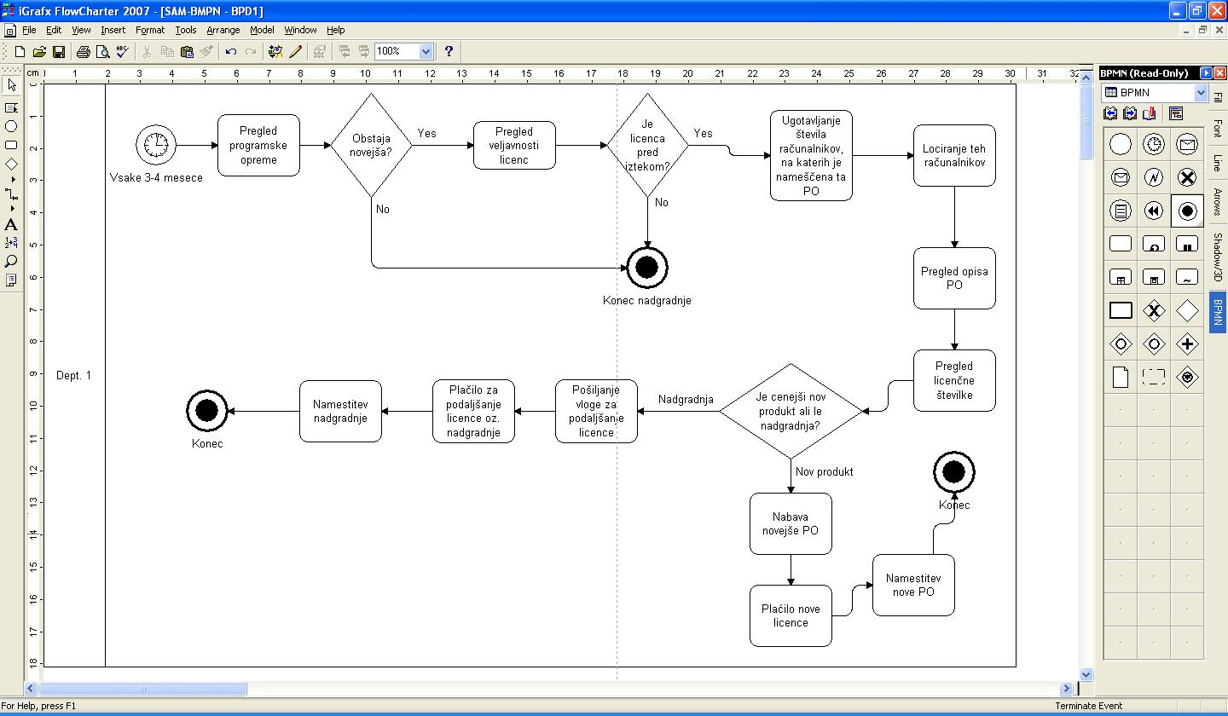
Slika 1: Primer procesa modeliranega v iGrafx

Uporabnost izbranega orodja

- Mislim, da bi s pomočjo izbranega orodja lahko hitreje modeliral(a) poslovne procese kot z drugimi orodji (ki jih trenutno uporabljamo)
1 | 2 | 3 | 4 | 5 | 6 | 7
Nikakor se ne strinjam | Srednje se ne strinjam | Ne strinjam se | Neodločen | Strinjam se | Srednje se strinjam | Popolnoma se strinjam

- Izbrano orodje lahko izboljša mojo učinkovitost pri opisovanju poslovnih procesov
1 | 2 | 3 | 4 | 5 | 6 | 7
Nikakor se ne strinjam | Srednje se ne strinjam | Ne strinjam se | Neodločen | Strinjam se | Srednje se strinjam | Popolnoma se strinjam

- S pomočjo izbranega orodja sem lahko bolj produktiven(na), ko modeliram poslovne procese.
1 | 2 | 3 | 4 | 5 | 6 | 7
Nikakor se ne strinjam | Srednje se ne strinjam | Ne strinjam se | Neodločen | Strinjam se | Srednje se strinjam | Popolnoma se strinjam

- Mislim, da lahko s pomočjo izbranega orodja učinkovito modeliram poslovne procese
1 | 2 | 3 | 4 | 5 | 6 | 7
Nikakor se ne strinjam | Srednje se ne strinjam | Ne strinjam se | Neodločen | Strinjam se | Srednje se strinjam | Popolnoma se strinjam

- Mislim, da bi uporaba izbranega orodja olajšala moje delo (če bi moral modelirati procese)
1 | 2 | 3 | 4 | 5 | 6 | 7
Nikakor se ne strinjam | Srednje se ne strinjam | Ne strinjam se | Neodločen | Strinjam se | Srednje se strinjam | Popolnoma se strinjam

- Mislim, da bi bilo izbrano orodje uporabno
1 | 2 | 3 | 4 | 5 | 6 | 7
Nikakor se ne strinjam | Srednje se ne strinjam | Ne strinjam se | Neodločen | Strinjam se | Srednje se strinjam | Popolnoma se strinjam

Enostavnost uporabe izbranega orodja

- Izbrano orodje se je lahko naučiti
1 | 2 | 3 | 4 | 5 | 6 | 7
Nikakor se ne strinjam | Srednje se ne strinjam | Ne strinjam se | Neodločen | Strinjam se | Srednje se strinjam | Popolnoma se strinjam

- Izbrano orodje bi lahko obvladoval(a), z orodjem lahko modeliram kar sem si zamislil(a)
1 | 2 | 3 | 4 | 5 | 6 | 7
Nikakor se ne strinjam | Srednje se ne strinjam | Ne strinjam se | Neodločen | Strinjam se | Srednje se strinjam | Popolnoma se strinjam

- Izbrano orodje je jasno in razumljivo
1 | 2 | 3 | 4 | 5 | 6 | 7
Nikakor se ne strinjam | Srednje se ne strinjam | Ne strinjam se | Neodločen | Strinjam se | Srednje se strinjam | Popolnoma se strinjam

- Izbrano orodje je prilagodljivo
1 | 2 | 3 | 4 | 5 | 6 | 7
Nikakor se ne strinjam | Srednje se ne strinjam | Ne strinjam se | Neodločen | Strinjam se | Srednje se strinjam | Popolnoma se strinjam

- Mislim, da bi lahko postal(a) strokovnjak(inja) za izbrano orodje
1 | 2 | 3 | 4 | 5 | 6 | 7
Nikakor se ne strinjam | Srednje se ne strinjam | Ne strinjam se | Neodločen | Strinjam se | Srednje se strinjam | Popolnoma se strinjam

- Mislim, da bi bilo izbrano orodje enostavno uporabljati
1 | 2 | 3 | 4 | 5 | 6 | 7
Nikakor se ne strinjam | Srednje se ne strinjam | Ne strinjam se | Neodločen | Strinjam se | Srednje se strinjam | Popolnoma se strinjam

Namen uporabe izbranega orodja

1. Če bi imel(a) možnost, bi pri svojem delu za modeliranje poslovnih procesov uporabil(a) izbrano orodje.
1 | 2 | 3 | 4 | 5 | 6 | 7
Nikakor se ne strinjam | Srednje se ne strinjam | Ne strinjam se | Neodločen | Strinjam se | Srednje se strinjam | Popolnoma se strinjam

Lastnosti izbranega orodja

Splošne lastnosti
Lastnost orodja | Vprašanje | Utež | Subjektivna  ocena | Opombe
Izgled | Splošen vtis o izgledu / sofisticiranosti razvojnega okolja za modeliranje procesov? | 8 | 8
Možnost simulacije procesov | Stopnja podpore simulaciji procesov? | 9 | 10
Življenjski cikel procesov | Stopnja podpore nadzoru življenjskega cikla procesov ('nadzor verzij' procesov,….) | 8 | 10
Vključene predloge procesov (1) | Kakšen je obseg priloženih predlog procesnih modelov? | 6 | 7
Vključene predloge procesov (2) | Kakšne vrste so priložene procesne predloge? (vpišite branžo – npr. bančništvo,…) | 9 | 10 | Poslovanje, kemija, elektronika, proizvodnja, mehanika, omrežja, znanost, programska oprema,…
Zmogljivost | Performance orodja (v smislu porabe sistemskih virov, kot so pomnilnik,…) | 6 | 5 | Porabi okoli 30mb pomnilnika, kar je za današnje čase malo, procesor pa obremenjuje le ob izvajanju simulacije.
Stabilnost | Stabilnost orodja | 9 | 9
Razširljivost | Razširljivost orodja | 8 | 9
Lokalizacija | Ali je orodje na voljo v več jezikih? Katerih? | 4 | 7 | Angleščina, nemščina. Verzija 2006 pa še v francoščini, italijanščini, španščini in japonščini.
Cena proizvoda | Kakšna je cena proizvoda? | 8 | 7 | Okoli 500$
Uporabniki | Kakšno je število uporabnikov orodja? | 8 | 8 | Slovenska stran pravi, da je to zelo razširjeno orodje.
Dodatne storitve (izobraževanje,…) | Dodatne storitve, ki jih nudi izdelovalec orodja | 8 | 10 | Zelo dobri videi z primeri.
Razvoj | Koliko razvijalcev razvija orodje? | 5 | 5 | /
Zrelost | Kdaj je orodje prvič izšlo? Katera je trenutna verzija? | 6 | 9 | Pred 12 leti

Specifične lastnosti
Lastnost orodja | Vprašanje | Utež | Subjektivna  ocena | Opombe
Podpora BPMN (1) | Ali orodje podpira grafične simbole BPMN, kot je zapisano v specifikaciji? Če ne, kje so pomanjkljivosti? | 8 | 10 | Podpira vse in celo preverja ustreznost.
Podpora BPMN (1) | Ali orodje podpira dodatne atribute grafičnih elementov BPMN, kot je zapisano v specifikaciji? | 9 | 10 | Podpira zelo natančne atribute
Izvoz | V katere XML formate je mogoče izvoziti procesni model? | 8 | 9 | Podpira izvoz različnih tipov, tudi podatkovnih baz in OLE objektov.

Subjektivno mnenje o orodju

1. Kaj najbolj pogrešate pri izbranem orodju? (Vpišite komentar)
Pri testiranju orodja nisem našel nič, kar bi pogrešal pri modeliranju BPMN.

2. Vpišite vaš osebni komentar na orodje: (Vpišite komentar)
Npr. Ni mi všeč, ker se pogosto zruši…
Zdi se mi super orodje za BPMN modeliranje, saj sproti preverja pravilnost sintakse BPMN notacije in omogoča podrobne nastavitve atributov. Zelo dobra je simulacija, ki podpira veliko možnosti za optimizacijo procesov in virov.

